**DATA ICC**

**SECCIÓN GLOBAL**

**CONCEPTOS CAMBIO CLIMÁTICO**

**Basado en la Guía de Apoyo Docente en Cambio Climático del Ministerio de Medio Ambiente**

La infografía incluida es referencial (habría que crear nuevas o usar la existentes y referenciarlas)

DROPBOX;DATA-ICC;GLOBAL;Conceptos Cambio Climático

**¿Qué es el clima y el tiempo atmosférico?**

Los conceptos de clima y tiempo son comúnmente confundidos. A pesar de que estos son diferentes, sí están relacionados. El tiempo atmosférico contempla los cambios que ocurren en la atmósfera en un determinado lugar y momento, ya sea en un día, una semana o un mes. Las variables que lo caracterizan son la temperatura, las precipitaciones, la humedad, nubosidad y la presión.

Por otro lado, el clima es una generalización del estado del tiempo atmosférico habitual, es decir, es el conjunto de fenómenos meteorológicos que existe en alguna zona del planeta y que ocurre durante un largo período. Este conjunto de fenómenos incluye, por ejemplo, temperaturas y precipitaciones medias o vientos dominantes.

**El Sistema Climático**

El sistema climático se compone de cinco elementos que se relacionan entre sí. Esta interacción determina el estado y la dinámica del clima de la Tierra. Los principales componentes son los siguientes: Atmósfera, hidrósfera, criósfera, litósfera y biósfera.

Atmósfera: capa gaseosa que envuelve a la Tierra.

Hidrósfera: compuesta por cuerpos de agua dulce y salada en estado líquido.

Criósfera: compuesta por agua en estado sólido, como nieve y hielo.

Litósfera: es el suelo.

Biósfera: compuesta por todos los seres vivos que habitan en el planeta Tierra.

El sistema climático se ve influenciado por su dinámica y por forzamientos externos, tales como las variaciones de radiación solar, los cambios orbitales de la Tierra respecto del sol, las erupciones volcánicas y los efectos antropógenos (cambio inducido en la composición de la atmósfera o cambios de uso de suelo), entre otros. Como ejemplo:

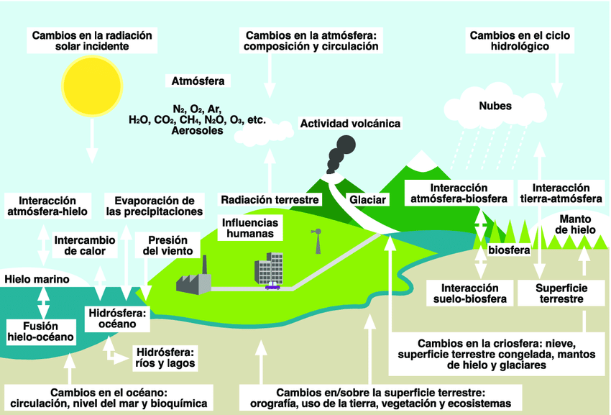

**Imagen referencial**

**El Efecto Invernadero**

El efecto invernadero se refiere al proceso natural que activa el sistema climático y que permite que la temperatura de la superficie de nuestro planeta se eleve llegando a un valor medio de 14°C, permitiendo la vida en él. Con esto se impide que los días sean demasiado calurosos o que las noches sean demasiado frías, evitando temperaturas intolerables para la vida humana.

Este efecto se produce por la reflexión en la atmósfera de la energía que emite la Tierra en respuesta a la energía irradiada por el Sol que llega a la superficie del planeta. Esta reflexión ocurre por la presencia de gases de efecto invernadero en la atmósfera, los cuales retienen parte de la energía irradiada por la Tierra y la devuelven a la superficie, calentando al planeta. Como ejemplo:



**Gif Referencial**

**El Forzamiento Radiativo**

El efecto invernadero natural permite que se establezca un sistema climático en equilibrio en nuestro planeta. Sin embargo, existen factores que provocan grandes cambios en el clima o que fuerzan o impulsan modificaciones en él, los cuales se denominan “forzamientos”. En particular, el forzamiento radiativo permite calcular los cambios en los flujos energéticos provocados por estos impulsores. Cuando el forzamiento es positivo, la superficie se calienta, y cuando es negativo, ocurre un enfriamiento. Durante los últimos años, los forzamientos externos que influencian al sistema climático han determinado que el forzamiento radiativo total sea positivo y, por ende, que se absorba más energía. En los últimos siglos, unos de los factores más importantes que han causado esta absorción es la concentración de CO2 en la atmósfera, como se puede ver en el ejemplo:

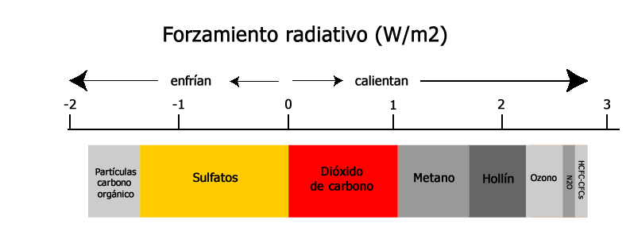

**Imagen referencial**

**GEI**

El funcionamiento del efecto invernadero antes explicado se basa principalmente en la acción de los gases de efecto invernadero (GEI), los cuales se presentan de manera natural en la atmósfera. Algunos de estos gases son: Dióxido de carbono (CO2), óxido nitroso (N2O), metano (CH4), vapor de agua y ozono (O3). Pero no solo existen GEI naturales; debido a la acción humana se han creado otros gases, presentes en productos químicos industriales, como el hexafluoruro de azufre (SF6), los clorofluorocarbonos (CFC) o los hidrofluorocarbonos (HFC), entre otros.

Los GEI tienen diferentes capacidades de absorción de la radiación, lo que se ha definido como Potencial de Calentamiento Global (PCG). Este término busca medir cómo un gas específico contribuye al cambio climático en comparación al CO2, al cual se le asigna un valor de 1. Dado este valor base es que la unidad de medida de los GEI es (CO2 eq), es decir, en equivalencia al dióxido de carbono.

|  |  |
| --- | --- |
| **Potencial de Calentamiento Global de Gases de Efecto Invernadero (Comparado al CO2)** | |
| **Gas de Efecto Invernadero** | **Potencial Calentamiento Global** |
| Dióxido de Carbono (CO2) | 1 |
| Metano (CH4) | 25 |
| Óxido de Nitrógeno (N2O) | 298 |
| Hidroflurocarbonos (HFCs) | 124-14.800 |
| Peroflurocarbonos (PFCs) | 7.390-12.200 |
| Sulfuro Hexafluorido (SF6) | 22.800 |

**Tabla PCG.**

**Fuente: Observatorio Boliviano de Cambio Climático y Desarrollo (1)**

**El Calentamiento Global**

Cuando los gases de efecto invernadero se concentran a un nivel más alto que el natural se provoca un aumento de la temperatura superficial de la Tierra. A partir de la Revolución Industrial, dada la emisión de una mayor cantidad de GEI antropógenos, y por consiguiente una mayor retención de la energía emitida por la superficie de la Tierra, ha aumentado la temperatura media global superficial, lo que se conoce como calentamiento global.

**¿Qué es el Cambio Climático?**

Según la Convención Marco de las Naciones Unidas sobre el Cambio Climático, el cambio climático es el “cambio de clima atribuido directa o indirectamente a la actividad humana que altera la composición de la atmósfera mundial y que se suma a la variabilidad natural del clima observada durante períodos de tiempo comparables” **(2).**

Esta definición hace referencia a los cambios en las principales variables climáticas, como la temperatura, las precipitaciones, la humedad, los vientos, entre otras, que han provocado, por ejemplo, el derretimiento de los hielos, el aumento del nivel del mar y una mayor frecuencia de ocurrencia de eventos climáticos extremos.

**Referencias**

(1) <https://obccd.org/informacion-basica-2/gases-de-efecto-invernadero-co2e-co2-y-carbono/>

(2) https://unfccc.int/resource/docs/convkp/convsp.pdf